**입맛 없을 때 딱...국민반찬 ‘생선구이’ 맛집**

2018.05.18

<http://m.zdnet.co.kr/column_view.asp?artice_id=20180518083858#imadnews>

**[식신 맛집탐방] 고소하면서도 짭조름한 맛**

온 가족을 사로잡은 국민 반찬 '생선구이'. 노릇하게 구운 생선 살 한 점, 촉촉하면서도 간간한 맛에 밥 한 그릇을 뚝딱 비우게 만드는 밥도둑이다.

​

가장 흔하면서도 손쉽게 생선을 즐기기 좋은 방법은 '생선구이'다. 소금을 살짝 뿌리거나 간장을 발라가며 굽기도 하고, 연탄불이나 숯불에 구워 향을 더하기도 한다.

​

생선 종류에 따라 맛도 천차만별이다. 평범한 밥상에 생선구이 한 토막만 얹어도 더해지는 풍성함. 입맛 없을 때 딱이다. 노릇노릇 생선구이 전국 베스트 맛집을 소개한다.

​

**■ 시골 고향집에서 먹는 생선구이, 공주 '곰골식당’**

​

한옥 주택을 개조해 만든 생선구이 전문점, '곰골식당'. 마치 시골집을 찾은 듯한 느낌을 주는 공간이다. 푸짐한 양으로 관광객뿐만 아니라 인근 주민들도 즐겨 찾는다.

​

대표 메뉴는 두 가지 종류의 생선과 공깃밥이 함께 제공되는 '생선구이'다. 노릇하게 구워진 생선을 맛볼 수 있다. '연탄제육불고기'도 매콤하고 달달하게 강한 양념의 맛으로 인기 메뉴다.

​

제공되는 모든 밥은 주문 즉시 개별 무쇠솥에 지은 흑미밥으로 준비돼 누룽지도 함께 먹을 수 있으니 참고할 것.

​

▲위치: 충남 공주시 봉황산 1길 1-2 ▲영업시간: 매일 12:00 - 22:00 ▲가격: 생선구이 8천원, 참숯제육석쇠한판 1만5천원 ▲후기(식신 랑님): 생선구이 완전 맛있어요!! 요거 하고 알탕 먹었는데 알만 먹어도 배가 다 부를 듯한 양이네요! 푸짐합니다.

​

**■ 푸짐한 생선 한 상, 부산 '신선식당'**

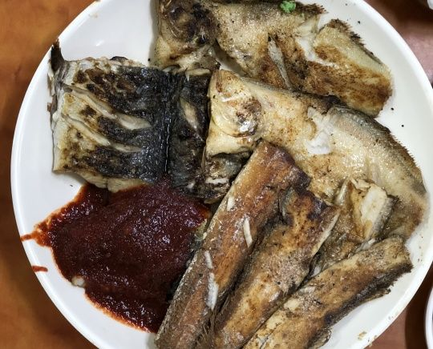

​

부산 범일역 인근에 위치한 생선구이 전문점 '신선식당'. 매 식사 시간이면 든든한 한 끼 식사를 찾는 손님들로 대기행렬을 이루는 곳이다. 대표 메뉴는 '생선구이'. 커다란 접시 가득히 고등어, 가자미, 삼치, 갈치구이가 담겨 나온다. 삼치구이는 빨간 양념을 얹어 제공된다.

​

자극적이지 않고 감칠맛 나는 양념장은 담백하고 부드러운 맛의 삼치살에 곁들이기 좋다. 생선구이를 주문하면 얼큰한 맛의 동태탕이 함께 제공된다. 신선한 생선 알을 푸짐하게 넣고 끓여 낸 '알탕'도 인기 메뉴다. 칼칼한 국물 맛은 소주 안주로 제격이라고 하니 참고할 것.

​

▲위치 부산 동구 조방로 49번길 13 ▲영업시간: 매일 11:00 - 20:00, 일요일 휴무 ▲가격: 생선구이 8천원, 대구탕 8천원 ▲후기(식신 홍만두): 항상 가면 줄 서지만 어르신들이 많으면 맛집이라고 가게 가면 어르신들이 많아요! 저녁 시간 되면 직장인 분들 남녀노소 가리지 않는 진짜 중의 진짜 맛집이에요. 같이 나오는 생선 중에 양념장 올려진 생선의 양념장 진짜 맛있어요.

​

**■ 숯불향 가득 신선한 생선구이, 속초 '동명항 생선 숯불구이’**

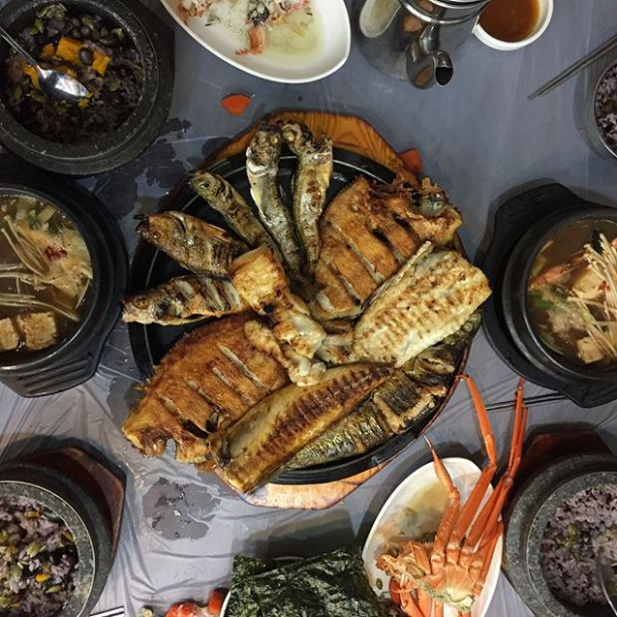동명항 생선 숯불구이(이미지=인스타그램ID_overwork8209)

​

영랑호 인근에 위치한 생선구이 전문점 '동명항 생선 숯불구이'. 3대에 걸쳐 50년 째 운영하는 곳이다. 대표 메뉴는 다양한 생선을 맛볼 수 있는 '모듬 생선구이'다. 생선구이는 고등어, 메로를 제외한 가자미, 도루묵 등 속초 앞바다에서 잡아 올린 제철 생선으로 준비된다. 숯불에 은은히 구워 비린 향 없이 부드러운 생선 맛을 느낄 수 있다.

​

생선구이를 주문하면 시원하고 칼칼한 맛의 해물 된장 뚝배기와 단호박, 콩, 호박씨 등 10가지 재료가 들어간 영양 돌솥밥이 함께 제공된다고 하니 참고할 것.

​

▲위치: 강원 속초시 번영로 129번길 21 ▲영업시간: : 평일 10:30 - 21:00, 화요일 휴무 ▲가격: 모듬 생선 숯불구이 1만8천원 ▲후기(포카리의요정): 동네에 있었으면 단골할 곳이에요! 제대로 구운 생선에 고소하면서도 짭조름한 맛! 밥도둑이 따로 없어요.

​

**■ 변하지 않는 맛, 언제 먹어도 좋은 일산 '어랑 생선구이’**

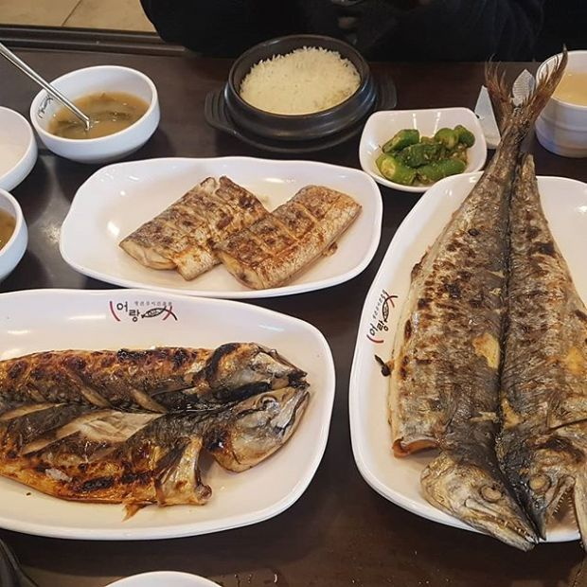어랑 생선구이(이미지=인스타그램ID_injae.yun)

​

일산 호수공원 인근에 위치한 생선구이 전문점, '어랑 생선구이'. 인기 메뉴는 노릇하게 구워낸 '고등어구이'다. 두툼하면서도 고등어 살점 특유의 촉촉하고 깊은 맛을 느낄 수 있다. 미나리를 수북히 올려낸 '고등어 무조림'도 인기 메뉴다.

​

매콤 짭조름한 양념에 무를 넣어 조려 달큰한 맛이 특징이다. 24시간 영업하는 곳으로 이른 아침이나 늦은 시각에도 방문하기 좋다고 하니 참고할 것.

​

▲위치: 경기 고양시 일산동구 정발산로 31-9 ▲영업시간: 매일 00:00 - 24:00 ▲가격: 고등어, 삼치 8천원, 갈치 1만원, 갈치조림 9천원 ▲후기(식신 푸른안개): 이 집 고등어 진짜 맛있어요! 살에서 윤기가 촤르르 흐르는게!! 간도 적당하니 짜지 않아서 더 좋아요.

​

**■ 일본식 생선구이와 꼬치, 여의도 '다미’**

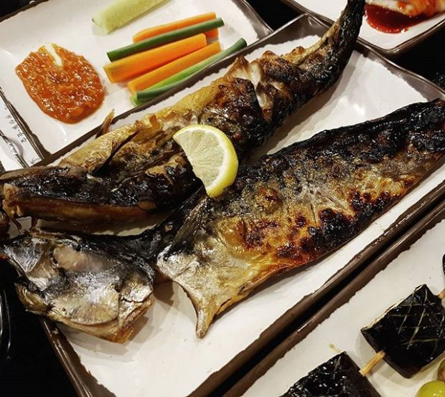여의도 '다미'(이미지=인스타그램ID_kimhii)

​

여의도역 인근에 위치한 구이 전문점, '다미'. 매 식사 시간이면 인근 직장장인들로 북적이는 곳이다. 나무로 만든 메뉴판 등 1983년에 오픈한 모습 그대로를 간직하고 있다. 오픈 주방 바로 앞에 놓인 진열대에는 가지런히 놓인

**입맛 없을 때 딱...국민반찬 ‘생선구이’ 맛집**

신선한 생선들을 한 눈에 볼 수 있다. 대표 메뉴는 생선 본연의 맛을 느낄 수 있는 적절한 간으로 조리되는 생선구이다.

​

특히 가운데 뼈를 중심으로 기다랗게 펼쳐 구워낸 '연어구이'가 인기. 껍질은 바삭하고 속살은 촉촉하게 구워 부위별로 가장 맛있게 즐길 수 있다. 생선구이 외에도 다양한 꼬치구이 요리도 맛볼 수 있으니 참고할 것.

​

▲위치: 서울 영등포구 국제금융로 8길 34 ▲영업시간: 매일 11:30 - 23:00, 브레이크타임 14:00 -17:00, 토요일 11:00 - 22:00, 일요일 휴무 ▲가격: 고등어, 공치, 삼치 9천원, 연어 1만2천원, 메로 1만8천원 ▲후기(식신 ⅱ애기야ⅱ): 어쩜 이렇게 속살 촉촉하게 노릇노릇 구울 수가 있는지. 지금껏 먹었던 생선구이 중에 최고였어요.